**黄金分割指标安装流程**

**第一步：打开通达信；**



**第二步：选择免费精选行情登录；**



**第三步：选择 功能-公式系统-公式管理器；**

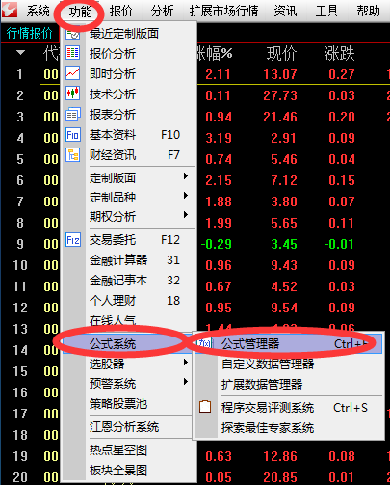

**第四步：选择导入公式；**

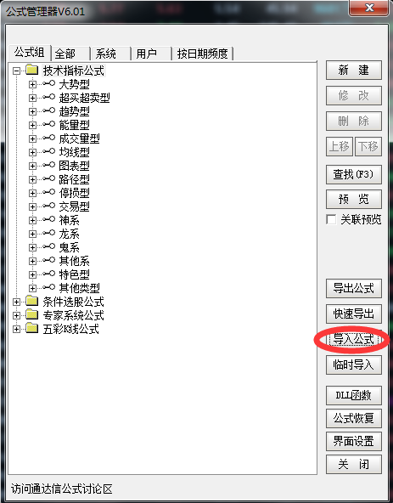

**第五步：选择黄金狙击，然后点打开；**

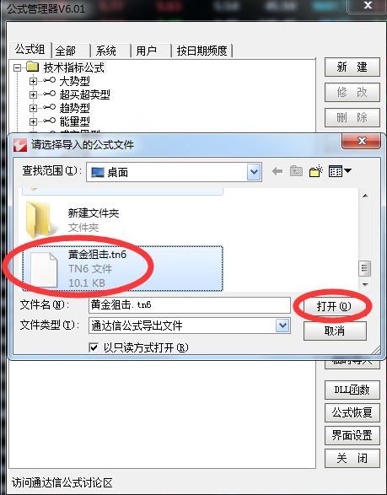

**第六步：选择技术指标公式：打上勾。然后点确定。**

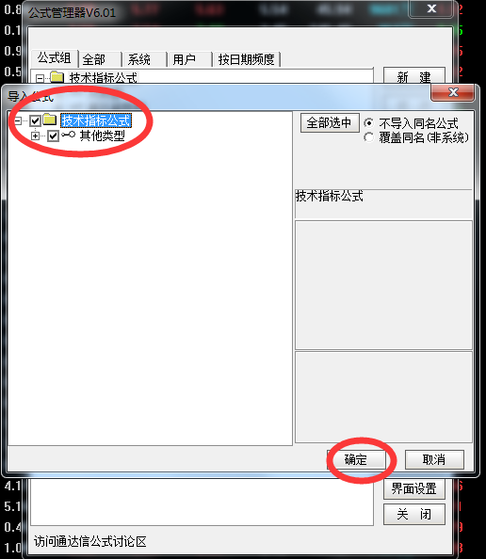

**第七步：任意选择一只股，然后输入：HJJJ 按回车键就可以了；**

